BAB II
TINJAUAN PUSTAKA

Landasan Teori

Ikan Mas Koki (Carassius Auratus)
Ikan Koki (Carrasius auratus) adalah salah satu dari banyak jenis ikan hias yang dibudidayakan oleh masyarakat Indonesia. Bentuk dan warna yang unik menjadikannya daya tarik khusus yang menjadi alasan mengapa ikan hias sangat diminati di kalangan pecinta ikan hias mulai dari anak-anak hingga dewasa, hobiis biasa hingga kolektor ikan hias(Windarti dkk., 2024). Ikan mas koki merupakan jenis ikan yang sangat cantik dengan berbagai ukuran dan warna. Bentuk tubuhnya yang menonjol, bermata besar, dan warna sisiknya sangat menarik(Lestari dkk., 2024). Berdasarkan penelitian pendahulu ikan koki memiliki beberapa jenis utama antara lain oranda, ranchu, ryukin.
- Oranda
Ikan mas koki Oranda adalah jenis yang paling umum di Indonesia. Ikan mas ini memiliki tubuh bulat dan sedikit panjang. Kepala yang memiliki jambul lebat seperti buah ceri yang tersusun dari beberapa butir. Mempunyai Dorsal fin atau sirip atas yang lurus. Siripnya garis lurus. Sirip kawat yang simetris memiliki sirip anal yang dekat dengan anus. Sirip tersebut juga memiliki seks yang diuntai panjang dan membelahnya menjadi dua pada bagian atas.

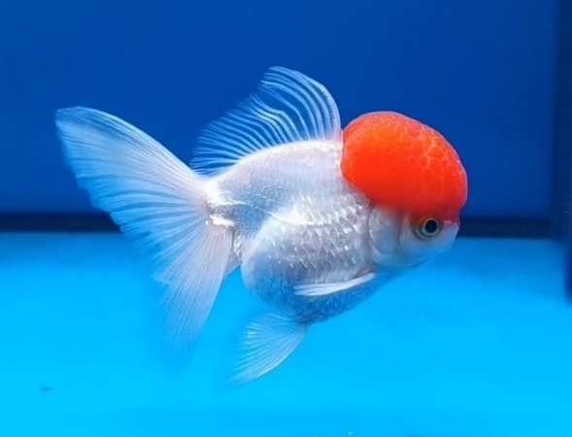
Gambar 2. 1 ikan mas koki oranda
- Ranchu
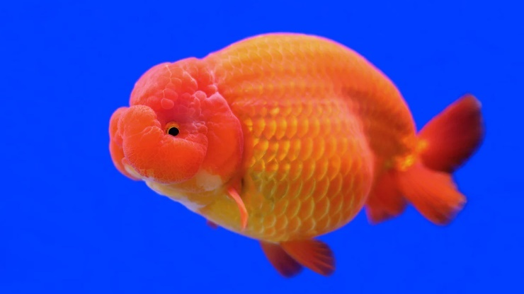
ikan mas koki Ranchu memiliki tubuh yang hampir serupa dengan kawan koki Orandanya, kecuali ia tak punya sirip punggung atau sirip dorsal, artinya punggungnya melengkung dari akar kepala hingga akar ekor. Ciri khas lainnya termasuk tubuhnya yang bulat namun agak melengkung di bagian belakang, rimbunnya mahkota kepala hingga menutup matanya, dan gerak renangnya yang pelan.
Gambar 2. 2 ikan mas koki ranchu
- Ryukin
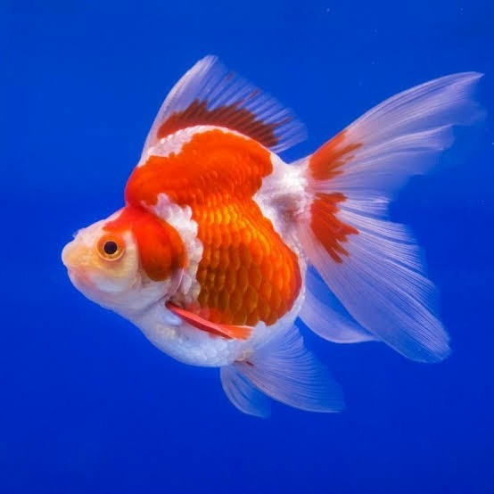
Ikan mas koki jenis Ryukin dengan bangga memamerkan puncak kepalanya yang menggelora tinggi di atas tubuhnya yang pendek dan padat. Selain punuk megah di kepala, ciri khas Ryukin yakni wajahnya yang runcing dan halus tanpa hiasan jambul seperti koki jenis lain. Bentuk tubuhnya yang bulat sempurna bak telur memberikan kesan elegan nan proposional. Rangkaian siripnya lengkap mulai dari sirip punggung, sirip dada, sirip ekor hingga sirip anal yang semuanya berukuran sedang. Dengan pamor tubuh simetris ditambah sikap angkuhnya, Ryukin layak dinobatkan sebagai raja di antara koki-koki air mancur lainnya.
Gambar 2. 3 ikan mas koki ryukin

Morfologi
Dalam biologi, morfologi adalah cabang ilmu yang berkaitan dengan bentuk organisme hidup, terutama tumbuhan dan hewan serta bagiannya. Misalnya, morfologi pada ikan berarti cabang yang menangani fitur eksternal dan internal ikan, karena setiap organisme perlu diklasifikasikan dengan benar berdasarkan bentuk dan strukturnya untuk identifikasi dan pengenalan yang tepat. Selain itu, morfologi juga menentukan fungsi berbagai bagian dari organisme. Pemahaman tentang morfologi jelas tidak terpisahkan dari prinsip-prinsip klasifikasi bentuk hidup. Organisme diklasifikasikan berdasarkan kesamaan fitur yang dimiliki oleh setiap individu atau spesies tertentu. Itulah mengapa pelajaran tentang ilmu yang berhubungan dengan struktur organisme sangat penting, karena memungkinkan untuk mengklasifikasikan struktur-struktur tersebut dan mengidentifikasi organisme lain yang memiliki fitur yang sama.(Nandy, 2022).

Deep Learning
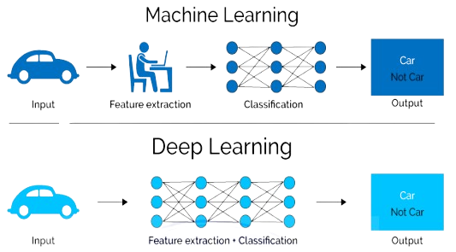
Pembelajaran Dalam atau Deep Learning (DL) adalah sub-bidang dari Mechine Learning (ML) yang menggunakan jaringan saraf tiruan atau Artificial Neural Network (ANN) dan biasanya berlapis-lapis. Dalam DL, pembelajaran dilakukan melalui pengenalan pola dan klasifikasi data agar dapat menghasilkan hasil yang diperlukan ketika input baru diterima. (Allaam & Wibowo, 2021). Perbedaan antara ML dan DL dapat dilihat pada Gambar 2.4.
Gambar 2. 4 Ilustrasi perbedaan mechine learning (ML) dan deep learning(DL)
Sumber : Allaam dan Wibowo, 2021
Salah satu perbedaan mendasar antara Machine Learning (ML) dan Deep Learning (DL) adalah tentang siapa yang mengerjakan ekstraksi fitur. Dalam ML, fitur ekstrakornya dikerjakan secara manual yang sangat membutuhkan waktu dan tenaga. Sedangkan dalam DL, fitur yang akan digunakan untuk klasifikasi dapat diekstrak secara otomatis. Meskipun demikian, DL membutuhkan data dalam jumlah yang banyak agar algoritma dapat dilatih dengan baik. Beberapa aplikasi DL adalah pengolahan suara ke video, pengklasifikasian gambar. (Allaam & Wibowo, 2021).

Convolutional Neural Network (CNN)
Convolutional Neural Network (CNN) diakui sebagai metode yang sangat efektif dalam memproses data dengan dimensi tinggi, seperti gambar dan video. Ciri khas dari CNN adalah penggunaan kernel dua dimensi atau kernel dengan dimensi lebih tinggi yang melakukan konvolusi pada setiap unit dalam lapisan CNN. Kernel ini mengintegrasikan fitur spasial dan bentuk spasial yang mirip dengan data masukan. Dengan mengatur parameter secara tepat, CNN mampu mengurangi kompleksitas data dan secara efisien mengenali pola serta fitur yang penting. Hal ini memungkinkan CNN untuk mendeteksi objek dan pola dalam gambar serta video dengan tingkat akurasi yang tinggi (Febriana & Lusiana, 2024).
CNN berfungsi sebagai metode pembelajaran terawasi untuk mengklasifikasikan data yang telah diberi label, dengan tujuan untuk mengelompokkan data ke dalam kategori yang telah ditentukan. Umumnya, CNN digunakan untuk mengenali objek atau pemandangan, melakukan deteksi, segmentasi objek, dan klasifikasi gambar (Allaam & Wibowo, 2021). Dalam proses klasifikasi gambar menggunakan CNN, terdapat dua tahap utama: ekstraksi fitur dan klasifikasi/fully connected (ANN). Pada langkah ekstraksi fitur, gambar diproses menjadi sekumpulan fitur numerik yang akan digunakan sebagai input untuk tahap klasifikasi/fully connected (ANN). Fitur yang dihasilkan masih dalam bentuk array multidimensional, sehingga perlu diratakan menjadi vektor satu dimensi sebelum digunakan di langkah berikutnya. (Allaam & Wibowo, 2021).
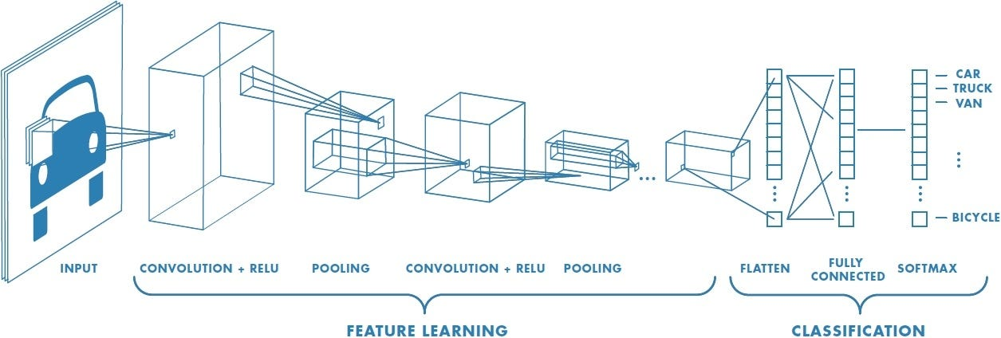
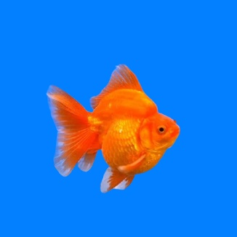
Gambaran tahapan proses klasifikasi citra menggunakan metode CNN dapat dijelaskan pada Gambar 2.5.
IKAN MAS KOKI
Gambar 2. 5 Arsitektur CNN
Cara kerja arsitektur CNN mengikuti gambar 2.5 sebagai berikut, terdiri dari beberapa layers (lapisan), yang pertama input, yang kedua convolutional layer, yang ketiga fungsi aktivasi ReLU, yang keempat pooling layer, yang kelima flatten layer, yang keenam fully connected layer (ANN), yang ketujuh fungsi aktifasi softmax, dan yang kedelapan adalah dropout. Setiap lapisan dalam jaringan tersebut memiliki fungsi spesifik dalam proses klasifikasi gambar. Berikut adalah penjelasan lebih mendetail mengenai cara kerja CNN (Allaam & Wibowo, 2021):
- Input
Input layer pada CNN berfungsi untuk merepresentasikan gambar yang dimasukkan ke dalam model. Jika gambar yang dimasukkan berukuran 224x224 piksel dan menggunakan format RGB (Red, Green, Blue), maka gambar input tersebut akan berbentuk array multidimensi dengan ukuran 224x224x3, di mana angka 3 menunjukkan jumlah saluran warna RGB.
- Convolutional layer
Convolutional Layer adalah elemen kunci dalam arsitektur CNN yang menerima input gambar secara langsung. Operasi di layer ini dilakukan melalui proses konvolusi, yaitu kombinasi linear dari filter yang diterapkan pada area lokal dari gambar masukan. Convolutional Layer berfungsi sebagai fondasi dari CNN dan terdiri dari kernel atau filter yang awalnya memiliki bobot acak. Bobot filter ini akan diperbarui selama proses pelatihan model. Filter tersebut dioperasikan dengan melakukan konvolusi pada seluruh bagian gambar, dengan cara digeser dan dikalikan dari kiri atas ke kanan bawah. Tujuan dari convolutional layer adalah untuk mengekstraksi fitur dari citra input, seperti tepi, sudut, dan tekstur. Hasil keluaran dari convolutional layer dikenal sebagai feature map (Allaam & Wibowo, 2021). Secara umum, operasi konvolusi dapat dinyatakan dengan rumus pada persamaan 2.1 sebagai berikut.
$s_{t}$ = ${(x*W)}_{t}$ ………………………………………….2.1
Fungsi $s_{t}$ ini menghasilkan satu output, yaitu feature map, yang dihasilkan dari dua argumen input. Argumen pertama adalah input, yang dalam hal ini adalah citra, sedangkan argumen kedua adalah kernel atau filter yang digunakan dalam proses konvolusi. Dalam konteks citra dua dimensi, parameter ini dapat dipahami sebagai piksel dan akan digantikan oleh i dan j. Dengan demikian, untuk melakukan operasi konvolusi pada citra yang memiliki lebih dari satu dimensi, dapat digunakan rumus yang terdapat dalam persamaan 2.2 berikut.
$s_{(i,j)}={(k*I)}_{(i,j)}= \sum_{i=1}^{m}{{\sum_{j=1}^{n}{(I_{(i-m,j-n)}}*K)}_{(m,n)} }$…………….2.2
Persamaan 2.2 adalah rumus yang digunakan untuk menghitung operasi konvolusi dengan i dan j sebagai piksel dari citra. Rumus ini bersifat komutatif dan berlaku ketika kernel dan input dapat dipertukarkan satu sama lain. Konvolusi dapat dianggap sebagai perkalian matriks antara citra input dan filter, di mana hasil output diperoleh melalui produk titik (dot product).

- Fungsi aktivasi ReLU
Fungsi aktivasi ReLU (Rectified Linear Unit) diterapkan pada tahap ekstraksi fitur setelah proses konvolusi dan sebelum proses pooling, serta pada setiap neuron di lapisan tersembunyi (hidden layer) dalam tahap terhubung penuh (fully connected) (Allaam & Wibowo, 2021). ReLU adalah jenis fungsi aktivasi yang memberikan output neuron sama dengan nilai inputnya jika input tersebut positif, dan menghasilkan 0 jika input negatif. Dengan kata lain, untuk nilai input negatif, output neuron akan menjadi 0, sedangkan untuk nilai input positif, output neuron akan sesuai dengan nilai input tersebut (Kholik, 2021). ReLU berfungsi sebagai lapisan aktivasi yang dijelaskan dengan persamaan 2.3.
$f\left(x\right)=\max{(0,x)}$ ……………………………………………2.3
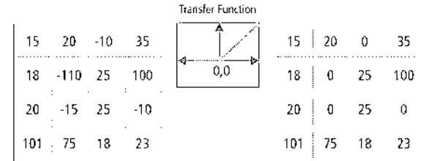
Berikut contoh gambar operasi ReLU pada gambar 2.6
Gambar 2. 6 ilustrasi proses ReLU
Sumber : Asrianda dkk 2021
- Pooling layer
Pooling layer adalah filter dengan ukuran tertentu yang bergerak di seluruh area peta fitur. Jenis pooling yang umum digunakan adalah Max Pooling (yang mengambil fitur paling signifikan) dan Average Pooling. Tujuan dari layer pooling adalah untuk mengurangi dimensi atau menurunkan resolusi peta fitur (downsampling), sehingga jumlah bobot yang perlu diperbarui selama pelatihan dapat diminimalkan dan proses komputasi menjadi lebih cepat (Allaam & Wibowo, 2021). Pooling, atau subsampling, bertujuan untuk mengurangi ukuran matriks dengan membaginya menjadi beberapa grid kecil dan mengambil nilai maksimum dari setiap grid. Dengan cara ini, ukuran matriks dapat diperkecil sambil tetap mempertahankan informasi yang relevan. Persamaan 2.4 menjelaskan operasi pooling.
y = $\max_{i,j}^{h,w}x_{i,j}$………………………………………..2.4
Pooling layer berfungsi secara independen untuk setiap kedalaman input dan melakukan proses pengubahan ukuran secara spasial dengan menggunakan operasi maksimum. Bentuk umum dari pooling layer adalah filter berukuran tertentu yang diterapkan dengan stride berukuran 2, yang mengambil sampel dari setiap kedalaman input.
- Flatten layer
Flatten Layer adalah langkah yang dilakukan sebelum memasuki Fully Connected Layer. Feature map dari tahap ekstraksi fitur masih dalam bentuk array multidimensi, sehingga perlu dilakukan proses flatten untuk mengubah feature map tersebut menjadi vektor satu dimensi agar dapat digunakan sebagai input pada tahap klasifikasi atau fully connected. Dengan cara ini, informasi yang terdapat dalam feature map tetap terjaga, tetapi dalam format yang sesuai untuk diproses oleh lapisan terhubung penuh (fully connected) (Allaam & Wibowo, 2021). Gambar 2.7 menunjukkan contoh dari Flatten Layer.
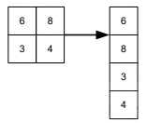
Gambar 2. 7 ilustrasi flatten layer
Gambar 2.7 menunjukkan hasil akhir dari pooling yang akan diubah menjadi satu vektor, di mana hasil dari proses flattening ini selanjutnya akan digunakan sebagai input pada Fully Connected Layer. Flatten adalah proses yang berfungsi untuk mengonversi feature map yang berbentuk matriks multidimensi menjadi vektor, sehingga dapat digunakan sebagai input untuk Fully Connected Layer (Juliansyah & Laksito, 2021).
- Fully connected layer (ANN)
Fully Connected Layer terdiri dari Input Layer, Hidden Layer, dan Output Layer, dengan struktur yang mirip dengan jaringan saraf tiruan (ANN). Oleh karena itu, Fully Connected Layer sering disebut sebagai ANN. Dalam Fully Connected Layer, setiap node dari lapisan sebelumnya terhubung ke semua node di lapisan berikutnya, sehingga memungkinkan pemrosesan informasi secara menyeluruh (Allaam & Wibowo, 2021). Layer ini menerima input dari output pada proses sebelumnya untuk mengidentifikasi fitur yang paling berkorelasi dengan kelas tertentu. Salah satu fungsi utama dari layer ini adalah menggabungkan semua node yang sebelumnya terorganisir dalam matriks dua dimensi menjadi vektor satu dimensi. Proses penggabungan ini juga dikenal sebagai flatten (Asrianda dkk., 2021).
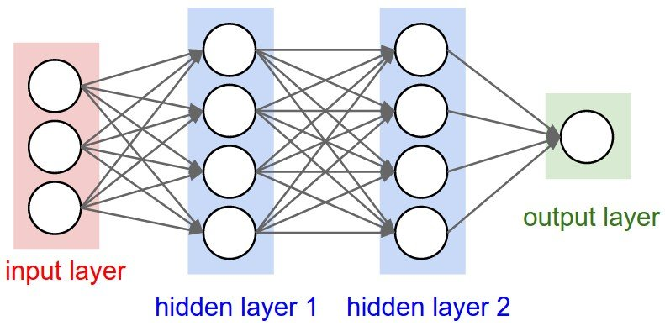
Fungsi aktivasi ReLU biasanya diterapkan di setiap hidden layer, termasuk pada output layer. Untuk kasus klasifikasi yang melibatkan lebih dari dua label, kelas, atau kategori, fungsi aktivasi yang umum digunakan pada output layer adalah Softmax. Tujuan dari Fully Connected Layer adalah untuk memproses data agar dapat dilakukan klasifikasi, dan output yang dihasilkan dari Fully Connected Layer adalah probabilitas terhadap kategori, terutama ketika menggunakan Softmax (Allaam & Wibowo, 2021). Gambar 2.8 menunjukkan tampilan dari Fully Connected Layer beserta output layer.
Gambar 2. 8 ilustrasi fully connected layer

Fully Connected Layer yang ditampilkan pada Gambar 2.8 berfungsi sebagai hidden layer, yang menentukan ke output mana citra akan dikelompokkan. Dalam Gambar 2.8, terdapat dua kelas sebagai output, sehingga fungsi aktivasi yang digunakan adalah ReLU.
- Fungsi aktifasi softmax
Fungsi aktivasi softmax diterapkan pada output layer di tahap fully connected atau klasifikasi yang melibatkan lebih dari dua kelas. Fungsi ini berguna untuk menghitung probabilitas setiap kelas target dibandingkan dengan semua kelas target yang mungkin, sehingga membantu dalam menentukan kelas target yang paling tepat untuk input citra. Salah satu keuntungan dari penggunaan softmax adalah bahwa output probabilitasnya memiliki rentang nilai antara 0 hingga 1, dan total dari semua probabilitas tersebut akan sama dengan satu.
- Dropout
Dropout adalah teknik regularisasi yang digunakan untuk mencegah overfitting pada neural network dengan cara memilih beberapa neuron secara acak dan tidak menggunakannya selama proses pelatihan (dengan kata lain, membuang fitur atau mengurangi variansi). Neuron - neuron ini dapat dianggap sebagai neuron yang dibuang secara acak. Dengan pendekatan ini, kontribusi dari neuron yang tidak digunakan tidak akan dihitung saat forward pass, dan bobot baru juga tidak akan diterapkan selama proses backpropagation. Selain mengurangi overfitting, dropout juga dapat meningkatkan kecepatan pelatihan model.

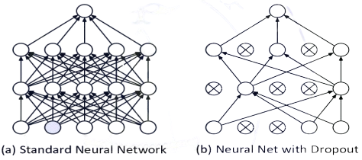
Gambar 2. 9 ilustrasi dropout
Sumber : Allaam & Wibowo, 2021

Google Colaboratory
Google Colaboratory, yang lebih dikenal sebagai Google Colab, adalah layanan sumber terbuka yang disediakan oleh Google untuk siapa saja yang memiliki akun Gmail. Google Colab menyediakan GPU untuk penelitian bagi orang-orang yang tidak memiliki sumber daya yang cukup atau tidak mampu membelinya. Layanan Google Colab menyediakan 12,72 GB RAM dan 358,27 GB ruang disk keras dalam satu sesi runtime. Setiap sesi runtime berlangsung selama 12 jam, setelah itu sesi tersebut direset dan pengguna harus membangun koneksi lagi. Ini dilakukan untuk memastikan bahwa orang tidak menggunakan layanan GPU untuk penambangan mata uang kripto dan tujuan ilegal lainnya(Kanani & Padole, 2019).

Arsitektur MobliNetV2
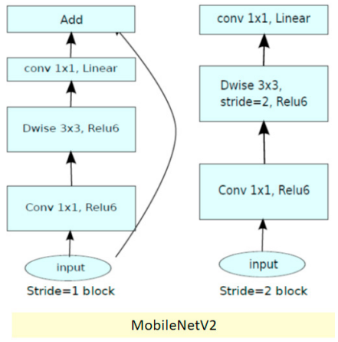
MobileNet, yang dikembangkan oleh Google, memanfaatkan sebuah lapisan bernama depthwise separable convolution. Lapisan ini mencakup dua komponen, yakni depthwise convolution dan pointwise convolution, yang bertujuan untuk mengurangi beban komputasi sehingga menghasilkan model dengan ukuran lebih kecil serta jumlah parameter yang lebih sedikit(Marpaung et al., 2024). Pada normal convolution, filter melakukan operasi konvolusi terhadap gambar input dan menghasilkan peta fitur sebagai gambar output. Namun, dalam depthwise convolution, jumlah filter yang digunakan sama dengan jumlah saluran (channel) pada gambar input. Setiap filter melakukan operasi konvolusi secara terpisah pada masing-masing saluran gambar input, sehingga menghasilkan peta fitur dengan jumlah saluran yang sama dengan jumlah filter. Untuk menyamakan hasil output dari depthwise convolution dengan output dari normal convolution, dilakukan tahap pointwise convolution. Pada tahap ini, hasil dari depthwise convolution dikonvolusi menggunakan filter berukuran 1x1, dengan kedalaman yang sesuai dengan jumlah saluran pada output sebelumnya. Tujuan dari langkah ini adalah untuk menghasilkan gambar output dengan kedalaman yang sama seperti yang dihasilkan oleh normal convolution. MobileNetV2 adalah versi pengembangan dari MobileNet yang mengenalkan fitur baru bernama bottleneck. Bottleneck adalah sebuah blok dalam arsitektur yang memanfaatkan depthwise separable convolution. Arsitektur lengkap dari MobileNetV2 dapat dilihat pada Gambar 2.10.
Gambar 2. 10 Arsitektur MobileNetV2
Sumber : Indraswari dkk., 2021
Arsitektur MobileNetV2 tersusun dari dua jenis blok, yakni blok residual dengan stride 1 dan blok residual dengan stride 2, sebagaimana yang diilustrasikan pada Gambar 2.12. Kedua jenis blok ini digabungkan untuk menyusun arsitektur lengkap MobileNetV2. Berdasarkan informasi dari pustaka Keras, arsitektur MobileNetV2 mencakup total 155 lapisan yang terorganisasi ke dalam 16 blok.
Dalam penelitian ini, arsitektur CNN MobileNetV2 diterapkan untuk mengklasifikasikan ikan mas koki berdasarkan morfologinya. Salah satu keunggulan menggunakan MobileNetV2 adalah kemampuannya memberikan akurasi yang tinggi dengan jumlah parameter pelatihan yang lebih sedikit dibandingkan arsitektur CNN lainnya, sehingga kebutuhan komputasi menjadi lebih efisien. Selain itu, ukuran model MobileNetV2 relatif kecil, namun tetap menawarkan performa yang optimal. Oleh karena itu, jika model ini akan diterapkan dalam aplikasi seperti website, kombinasi antara ukuran model yang ringan dan performa yang baik akan sangat menguntungkan.

Confusion Matrix, Accuracy, Precission, Recall, F1-Score
- Confusion Matrix
Menurut (Rina, 2023) confusion matrix, atau matriks kebingungan, adalah alat yang digunakan untuk mengevaluasi performa model klasifikasi pada data uji yang hasil sebenarnya sudah diketahui. Untuk mempermudah pemahaman, bayangkan sebuah permainan dengan dua kotak, satu berisi kelereng biru dan lainnya berisi kelereng merah. Model kita bertugas menebak warna kelereng yang diambil dari kotak tanpa melihatnya. Jika model menebak dengan benar, misalnya menyatakan bahwa kelereng yang diambil adalah biru dan ternyata memang biru, maka hasilnya dicatat sebagai tebakan benar. Namun, jika model salah menebak, seperti mengatakan kelereng tersebut merah padahal sebenarnya biru, maka hasilnya dicatat sebagai tebakan salah.
Confusion matrix adalah metode untuk mencatat tebakan yang benar dan salah oleh model. Dalam matriks ini, semua kemungkinan jawaban, baik yang benar maupun yang salah, dicatat secara sistematis. Dengan menganalisis catatan ini, kita dapat mengevaluasi seberapa baik model melakukan prediksi serta mengidentifikasi area yang perlu ditingkatkan agar performanya semakin optimal. Confusion matrix terdiri dari empat komponen utama yang disusun dalam sebuah tabel sederhana, seperti yang ditunjukkan di bawah ini. Tujuan utama dari confusion matrix adalah untuk memvisualisasikan hasil prediksi model sehingga memudahkan kita dalam memahami kekuatan dan kelemahan model dalam mengklasifikasikan data (Rina, 2023).
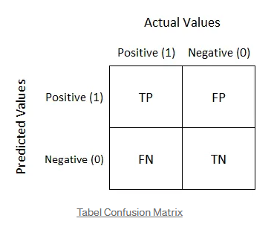
Gambar 2. 11 tabel confusion matrix
Sumber : Rina, 2023
- Accuracy
Menurut (Rina, 2023) akurasi merupakan metrik evaluasi yang digunakan untuk mengukur kemampuan model dalam membuat prediksi yang benar dari keseluruhan prediksi yang dihasilkan. Dalam konteks klasifikasi, akurasi menunjukkan seberapa sering model berhasil memprediksi kelas yang tepat, baik untuk kelas positif maupun negatif. Nilai ini memberikan jawaban tentang sejauh mana model mampu memprediksi sentimen ulasan film dengan benar secara keseluruhan. Dalam hal ulasan film, akurasi mencerminkan persentase prediksi yang benar (True Positive dan True Negative) dibandingkan dengan total jumlah ulasan yang ada.
Untuk menghitung nilai akurasi, kita dapat menggunakan persamaan matematika berikut:
$$Accuracy= \frac{TP+TN}{TP+TN+FP+FN}$$
Dengan mengetahui nilai akurasi, kita dapat mengevaluasi seberapa baik model melakukan klasifikasi. Namun, penting untuk diingat bahwa akurasi tidak selalu menjadi metrik yang paling ideal, terutama jika data yang digunakan tidak seimbang atau ketika terdapat konsekuensi berbeda untuk jenis kesalahan tertentu, seperti False Positive dan False Negative. Oleh karena itu, disarankan untuk juga mempertimbangkan metrik evaluasi lainnya, seperti presisi, recall, dan F1 score, dalam mengukur performa model secara lebih komprehensif.
- Precission (Presisi)
Presisi merupakan metrik evaluasi yang digunakan untuk mengukur kemampuan model dalam membuat prediksi yang tepat untuk kelas positif dari keseluruhan prediksi positif yang dihasilkan. Dalam konteks klasifikasi, presisi menunjukkan seberapa sering model secara akurat memprediksi kelas positif dibandingkan dengan semua prediksi positif yang dibuat. Nilai ini menjawab pertanyaan tentang seberapa baik model dapat memprediksi sentimen ulasan film yang sebenarnya positif dengan benar. Dalam konteks ulasan film, presisi mencerminkan persentase prediksi positif yang benar (True Positive) dibandingkan dengan total jumlah prediksi positif, termasuk yang benar dan salah (True Positive dan False Positive)(Rina, 2023).
Untuk menghitung presisi, kita bisa menggunakan rumus matematika berikut:
$$Precission= \frac{TP}{TP+FP}$$
Dengan memahami nilai presisi, kita dapat mengevaluasi seberapa efektif model dalam melakukan klasifikasi dengan fokus pada kelas positif, serta sejauh mana model mampu mengurangi kesalahan berupa False Positive. Namun, perlu diingat bahwa presisi tidak selalu menjadi metrik yang cukup untuk menilai performa secara keseluruhan, terutama jika kita juga perlu mempertimbangkan kemampuan model dalam mengklasifikasikan kelas negatif. Oleh karena itu, penting untuk menggunakan metrik evaluasi tambahan seperti recall dan F1 score guna mendapatkan gambaran yang lebih lengkap tentang kinerja model.
- Recall (Sensitivitas)
Sensitivitas, atau yang sering disebut Recall, adalah metrik evaluasi yang menunjukkan seberapa baik model dalam mengenali kelas positif secara akurat. Dalam konteks ulasan film Upin & Ipin, Recall mencerminkan kemampuan model untuk mengidentifikasi ulasan positif yang sebenarnya. Sebagai ilustrasi, bayangkan kita sedang mencari jarum di tumpukan jerami. Recall menggambarkan seberapa efektif kita menemukan semua jarum yang ada di tumpukan tersebut. Misalnya, jika kita berhasil menemukan 6 dari 10 jarum, itu berarti masih ada 4 jarum yang terlewatkan dan belum ditemukan(Rina, 2023).
Untuk menghitung nilai Recall, kita dapat menggunakan persamaan matematika berikut:
$$Recall= \frac{TP}{TP+FN}$$
$$Recall= \frac{Jumlah Prediksi Benar (Positif)}{Prediksi Benar \left(Positif\right)+Prediksi Salah (Negatif)}$$
$$Recall= \frac{6}{6+3}=0.67 atau 67\%$$
Berdasarkan hasil perhitungan, dapat disimpulkan bahwa model kita memiliki nilai Recall sebesar 67%, yang berarti model mampu mengidentifikasi 67% dari ulasan positif secara benar. Namun, ini juga menunjukkan bahwa model gagal mengenali 33% ulasan positif yang sebenarnya (False Negative). Keunggulan dari Recall adalah fokusnya pada pengurangan kesalahan False Negative, sehingga memastikan bahwa sebanyak mungkin ulasan positif dapat terdeteksi dengan tepat. Meski demikian, penting untuk diingat bahwa Recall tidak selalu menjadi metrik evaluasi yang paling ideal, terutama jika kita juga perlu menilai kemampuan model dalam mengklasifikasikan kelas negatif. Oleh karena itu, disarankan untuk menggunakan metrik evaluasi lain seperti Presisi dan F1 Score guna mendapatkan gambaran yang lebih komprehensif tentang performa model.
- F1-Score
Menurut (Rina, 2023) F1 Score adalah metrik evaluasi yang menunjukkan keseimbangan antara Presisi (Precision) dan Sensitivitas (Recall). Dalam konteks ulasan film Upin & Ipin, F1 Score memberikan gambaran tentang seberapa baik model kita dalam mengklasifikasikan ulasan positif dan negatif secara akurat. Sebagai ilustrasi, bayangkan kita sedang menilai performa seorang penjaga gawang dalam pertandingan sepak bola. F1 Score akan menggabungkan kemampuan penjaga gawang untuk melakukan penyelamatan (Presisi) dan mencegah gol (Sensitivitas) ke dalam satu nilai tunggal yang mencerminkan kinerja keseluruhan. Nilai F1 Score memberikan wawasan tentang seberapa baik model kita dalam menyelaraskan kemampuan Presisi dan Sensitivitas, sehingga memungkinkan kita menilai efektivitas model dalam mengklasifikasikan ulasan film secara tepat. Dalam konteks ulasan film, hal ini sangat penting karena kita ingin memastikan bahwa model mampu secara efisien mengenali ulasan positif dan negatif dengan akurat. Dengan demikian, kita dapat lebih memahami bagaimana sebuah film diterima oleh penonton berdasarkan sentimen yang terkandung dalam ulasan-ulasan tersebut.
Untuk menghitung F1 Score, kita menggunakan rumus matematika berikut:
$$F1-Score= 2 x\frac{Recall x Precission}{Recall+Precission}$$
$$F1-Score=2 x \frac{0.67 x 0.75}{0.67+ 0.75 } = \frac{1.005}{1.42}= \frac{1.005}{1.42} ≈0.71 atau 71\%$$
Berdasarkan perhitungan, dapat disimpulkan bahwa nilai F1 Score model kita adalah 0,71 atau 71%, yang mencerminkan keseimbangan antara Presisi dan Sensitivitas (Recall). Keunggulan F1 Score terletak pada kemampuannya untuk menggabungkan kedua aspek performa model (Presisi dan Sensitivitas) ke dalam satu nilai, sehingga memberikan gambaran yang lebih komprehensif tentang kinerja keseluruhan. Meski demikian, penting untuk diingat bahwa F1 Score tidak selalu menjadi metrik evaluasi yang paling ideal dalam setiap situasi, terutama jika fokus utama kita adalah pada performa model dalam mengklasifikasikan salah satu kelas secara spesifik. Oleh karena itu, disarankan untuk juga mempertimbangkan metrik evaluasi lainnya seperti Presisi, Sensitivitas, dan Specificity guna mendapatkan analisis yang lebih mendalam tentang performa model.

Kajian Penelitian
Tabel 2. 1 penelitian terdahulu
No. | Judul Artikel Ilmiah | Penulis (Tahun) | Nama Jurnal Penerbit | Hasil Penelitian/Kontribusi Hasil Penelitian
1 | Klasifikasi Tingkat Kematangan Buah Pisang Raja Menggunakan Metode  CNN Berbasis Android | Trissa Noor Aulia Febriana, Veronica Lusiana (2024) | Jurnal Teknologi Sistem Informasi dan Aplikasi Penerbit: Program Studi Teknik Informatika Universitas Pamulang | Berhasil dikembangkan dengan dataset sebanyak 300 gambar. Pemodelan yang dilakukan memiliki akurasi tinggi, dan data pelatihan memiliki akurasi 96,67%.
2 | Deep Learning to Detect Skin Cancer using Google Colab | Pratik Kanani, Mamta Padole (2019) | International Journal of Engineering and Advanced Technology (IJEAT) | Learning as it automatically defines and selects the features. Google Colab not only executes machine learning calculations, but also provides dataset download facility directly from the server, authenticates users, and gives them the ability to mount the content directly from Google Drive.
3 | Klasifikasi Ikan Cakalang dan Tongkol Menggunakan Convolutional Neural Network | Wellifan Arrank Tonapa, Pinrolinvic D. K. Manembu, Feisy D. Kambey (2024) | Jurnal Teknik Informatika | Studi ini telah mengklasifikasikan ikan tongkol dan cakalang dengan menggunakan metode CNN. Model klasifikasi CNN yang ditemukan dalam penelitian ini dibangun menggunakan pendekatan pembelajaran transfer. Pendekatan ini menggunakan model ResNet50 yang telah diajarkan sebelumnya pada pustaka Keras Applications. Setelah pelatihan, model ini diuji menggunakan data gambar baru yang terdiri dari 20 gambar per kelas. Hasilnya menunjukkan nilai performa rata-rata 95 persen akurasi, 95 persen keakuratan, 95 persen keingat, dan 95 persen nilai f1.
4 | PREDIKSI KARAKTERISTIK PERSONAL MENGGUNAKAN ANALISIS TANDA TANGAN DENGAN MENGGGUNAKAN METODE CONVOLUTIONAL NEURAL NETWORK (CNN) | Udkhiati Mawaddah, Hendrawan Armanto, dan Endang Setyati3) | Jurnal Ilmiah Teknik Informatika | Menurut hasil perancangan sistem prediksi karakteristik personal menggunakan metode CNN, diperoleh nilai akurasi data pelatihan sebesar 0,7333, kehilangan data pelatihan sebesar 0,7693, dan kehilangan data pelatihan sebesar 0,7778, masing-masing. Nilai kehilangan data pelatihan adalah 0,8377. Oleh karena itu, dari hasil tersebut dapat disimpulkan bahwa kedua data tersebut masih menghasilkan hasil yang tidak sesuai. Hal ini disebabkan oleh kebutuhan akan jumlah dan variasi dataset yang lebih besar yang memiliki karakteristik yang sama untuk masing-masing kelas. Sistem pengambilan sampel dengan tiga sampel gambar tanda tangan telah diuji dan menunjukkan kemampuan untuk mengklasifikasikan tanda tangan. Hasil penelitian ini dapat digunakan untuk membantu HRD menentukan karakteristik pribadi kandidat karyawan baru.
5 | Augmentasi Data Pengenalan Citra Mobil Menggunakan Pendekatan Random Crop, Rotate, dan Mixup | Joseph Sanjaya, Mewati Ayub. | Jurnal Teknik Informatika dan Sistem Informasi | Hasil percobaan yang ditunjukkan pada tabel IV menunjukkan bahwa model CNN dengan arsitektur ResNet dapat bekerja dengan performa akurasi yang lebih baik dengan memanfaatkan augmentasi data crop, rotation, dan mixup secara random. Augmentasi dengan mixup meningkatkan akurasi tetapi meningkatkan kehilangan. Dengan data augmentasi ini, fitur model dapat ditingkatkan, yang berarti informasi untuk klasifikasi dapat ditingkatkan.
6 | IMPLEMENTASI DEEP LEARNING MENGGUNAKAN METODE CONVOLUTIONAL NEURAL NETWORK DAN MULTIMEDIA DEVELOPMENT LIFE CYCLE PADA APLIKASI PENGENALAN JENIS IKAN HIAS BERBASIS ANDROID | Sashmita Anggeli, Dr. Kemal Ade Sekarwati, S.Kom., MMSI. (2021) | Pengembangan Rekayasa dan Teknologi | Aplikasi pengenalan jenis ikan hias telah dibuat dengan sukses dan dapat mengenali jenis ikan hias dengan sangat akurat. Ini berdasarkan hasil penelitian yang melakukan pelatihan data sebanyak 28 kali pada setiap model yang dijalankan dengan epoch sebanyak 30 dan ukuran batch sebesar 32. Keakuratan tes akhir sebesar 90% dihasilkan, yang menunjukkan bahwa aplikasi dapat dengan mudah mengidentifikasi jenis ikan hias.
7 | KLASIFIKASI TIGA GENUS IKAN KARANG MENGGUNAKAN CONVOLUTION NEURAL NETWORK | Ishak Ariawan, Willdan Aprizal Arifin, Ayang Armelita Rosalia, Lukman, & Nabila Tufailah. (2022) | J. Ilmu dan Teknologi Kelautan Tropis | Castelli mengatakan bahwa ukuran batch yang lebih besar biasanya tidak menghasilkan ketepatan yang lebih tinggi, dan bahwa keakuratan sistem klasifikasi yang dibuat tampak meningkat seiring dengan jumlah epoch yang ditambahkan. Overfitting adalah ketika sebuah algoritme yang sangat akurat dimodelkan tetapi keakuratannya menurun saat diuji dengan data baru. Untuk mengetahui apakah model yang dibuat mengalami overfitting, evaluasi dilakukan dengan menguji model.
8 | IMPLEMENTASI DEEP LEARNING DENGAN MENGGUNAKAN ALGORITMA CONVOLUTIONAL NEURAL NETWORK UNTUK MENGIDENTIFIKASI JENIS IKAN LAUT | Nada Aqila Mahmud, Budi Hartono (2024) | JIPI (Jurnal Ilmiah Penelitian dan Pembelajaran Informatika) | Dalam percobaan kelima dengan 100 epoch, di mana model mempelajari karakteristik dan mempercepat proses pelatihan, performa model dalam mengklasifikasikan objek selama pelatihan sangat dipengaruhi oleh penggunaan metode Convolutional Neural Network dengan arsitektur ResNet-50, yang dipengaruhi oleh jumlah epoch dan nilai learning rate. Selain itu, dataset tambahan dapat ditambahkan untuk jenis ikan lain dengan learning rate 0.001. Jumlah epoch dan nilai learning rate yang ditambahkan akan meningkatkan kemampuan model.
9 | IDENTIFIKASI KESEGARAN DAGING AYAM MENGGUNAKAN METODE CONVOLUTIONAL NEURAL NETWORKS | Riezky Fauji Setiawan, Muflih Roid Zuhdi, Bintang Ilhan Harjo Saputro (2024) | Computer Based Information System Journal | Hasil penelitian menunjukkan bahwa model Convolutional Neural Network (CNN) bekerja dengan cara yang berbeda untuk menemukan kesegaran daging ayam berdasarkan gambar. Model ini menunjukkan kinerja klasifikasi biner yang tidak memuaskan menurut kurva karakteristik operasional penerima (ROC), dengan nilai Area Under the Curve (AUC) sebesar 0,47. Ini menunjukkan bahwa model tidak diskriminatif dalam membedakan kelas negatif dan positif.  Namun, nilai F1-Score yang luar biasa, dengan 0,87 untuk data pelatihan dan 0,99 untuk data validasi, menunjukkan keseimbangan yang baik antara ketepatan dan recall serta kemampuan model untuk menggeneralisasi data yang belum pernah dilihat selama pelatihan. Ini menunjukkan bahwa meskipun model tidak berhasil dalam klasifikasi biner berdasarkan AUC
10 | Implementasi Convolutional Neural Network (CNN) Untuk Klasifikasi Batik Tanah Liat Sumatera Barat | Khairul Azmi, Sarjon Defit, Sumijan. (2023) | Jurnal Unitek | Metode neural network convolutional berhasil digunakan untuk mengklasifikasikan gambar batik tanah liat Sumatera Barat. Metode ini menggunakan library keras dan tensorflow dengan bahasa pemograman phyton. Tahap pelatihan data uji menunjukkan akurasi sebesar 62.5%, dan tahap pelatihan data train menunjukkan akurasi sebesar 98.75%. Tingkat akurasi ini cukup baik, dan sudah layak digunakan sebagai referensi ketika membangun aplikasi nyata untuk mengidentifikasi motif batik atau objek lain secara umum. Kemiripan warna, kemiripan motif, ukuran jarak pengambilan gambar, kualitas cahaya, dan posisi gambar menyebabkan beberapa gambar diklasifikasikan kurang tepat. Karena hampir setiap daerah di Indonesia memiliki motif batik daerahnya sendiri, pengembangan aplikasi klasifikasi batik global diperlukan.

Sintesis Penelitian
Penelitian sebelumnya telah menunjukkan keberhasilan penerapan Convolutional Neural Network (CNN) dalam berbagai bidang klasifikasi gambar, seperti klasifikasi tingkat kematangan buah pisang raja (Febriana & Lusiana, 2024), deteksi kanker kulit menggunakan Google Colab (Kanani & Padole, 2019), dan klasifikasi ikan cakalang serta tongkol menggunakan arsitektur ResNet50 (Arrank Tonapa dkk., 2024). Penelitian-penelitian tersebut menunjukkan bahwa CNN mampu mencapai akurasi tinggi, bahkan hingga 95%, dengan pendekatan transfer learning dan augmentasi data seperti rotasi, pergeseran, dan brightness adjustment. Namun, beberapa penelitian juga menyoroti tantangan seperti overfitting dan ketidakseimbangan dataset, seperti pada prediksi karakteristik personal menggunakan analisis tanda tangan (Mawaddah dkk., 2021) dan identifikasi kesegaran daging ayam (Setiawan et al., 2024), yang menghasilkan performa kurang optimal meskipun nilai F1-Score cukup tinggi.
Relevansi dengan penelitian ini terletak pada kompleksitas morfologi ikan koki yang lebih bervariasi dibandingkan objek penelitian sebelumnya, seperti variasi struktur sirip, bentuk kepala, dan keberadaan jambul. Untuk mengatasi tantangan ini, penelitian ini mengadopsi MobileNetV2 sebagai base model karena efisiensi komputasinya yang lebih tinggi dibandingkan ResNet50, serta memperkenalkan teknik augmentasi data yang lebih spesifik untuk menangani variasi pencahayaan dan sudut pengambilan gambar. Selain itu, penelitian ini menggunakan dataset yang lebih besar (80 gambar per kelas) dibandingkan penelitian sebelumnya yang hanya menggunakan 20-50 gambar per kelas, sehingga diharapkan dapat menghasilkan model yang lebih robust. Evaluasi performa juga dilakukan secara komprehensif menggunakan confusion matrix, ROC-AUC, dan metrik seperti precision, recall, dan F1-Score untuk memastikan model dapat menggeneralisasi dengan baik terhadap data baru.

